Universidad Mariano Gálvez

Ingeniería en Sistemas de Información  
Curso: Redes 2

Ing.: Walter García

Sistema de RED

         Nombre                                   Carnet

   Edgar Fernando García de León          7590-90-19905

Elio Isaí Raymundo Díaz 7590-19-3317  
 Moisés Gabriel Coc Estrada 7590-14-6250

# Cisco Packet Tracer

Para el desarrollo de proyecto de REDES II se utilizo la herramienta CISCO PACKET TRACER es un programa integral de enseñanza y aprendizaje de tecnología de redes que ofrece una combinación única de experiencias de simulación y visualización realistas, evaluación, capacidades de creación de actividades, y oportunidades de colaboración multiusuario y competencia.

# Comandos para creación

## Creación de VLAN

vlan 5

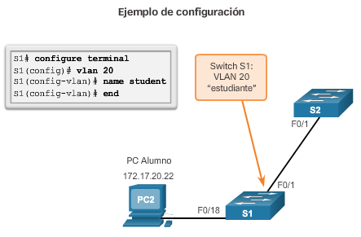name informática

## Interfaces que comunican Switch con computadoras

int fa0/2

switchport mode access

switchport access vlan 5

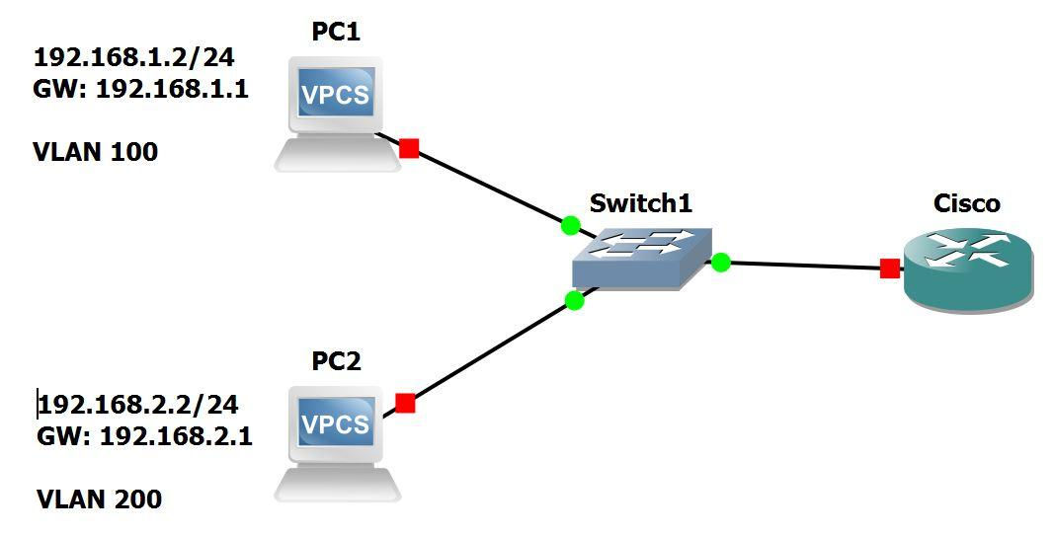

## Interfaz Truncal

int fa0/1

switchport mode truk

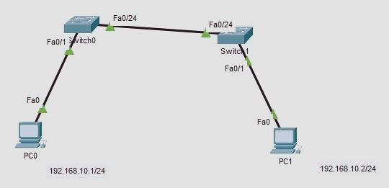

## Ruteo Estático

1. Configurar TODOS los seriales con una ip en todos los routers :

Int  
se0/1/0  
ip address 10.2.2.1 255.0.0.0

2. En el primer router configurar la ip a la que se quiere llegar e indicar la via mas cercana

ip router 192.168.20.1 255.255.255.0 10.2.2.1

(red que llegare) (mask de la red a llegar) (via más cercana)

Hacer esto con todos los routers a conectar.

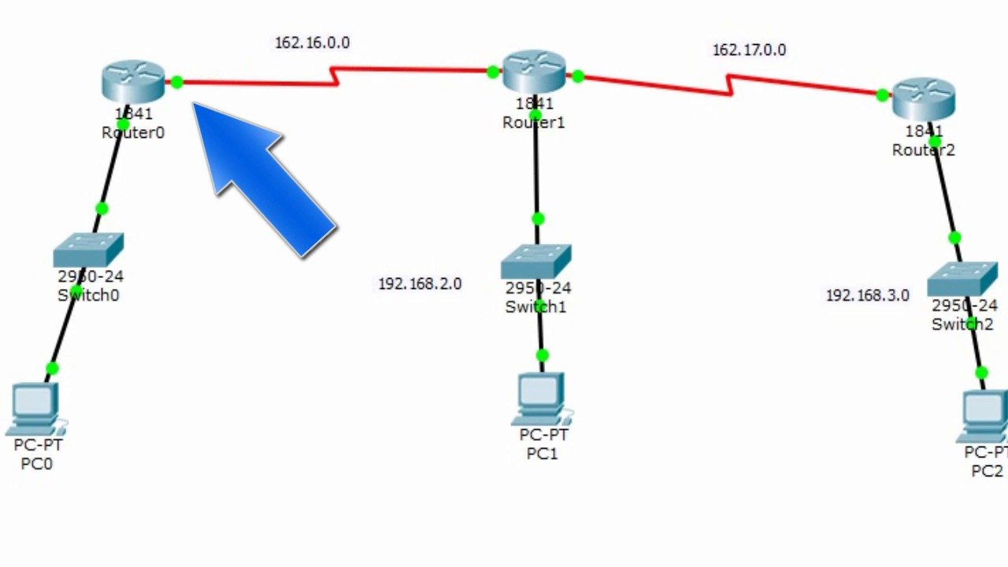

## Ruteo Dinámico

1. router rip

2. "configurar todas las redes a conectar con el siguiente comando":

network 192.168.0.0

network 10.2.2.0

network 192.168.30.0

Hacer esto con todos los routers a conectar.

